__16.03.2021 г._
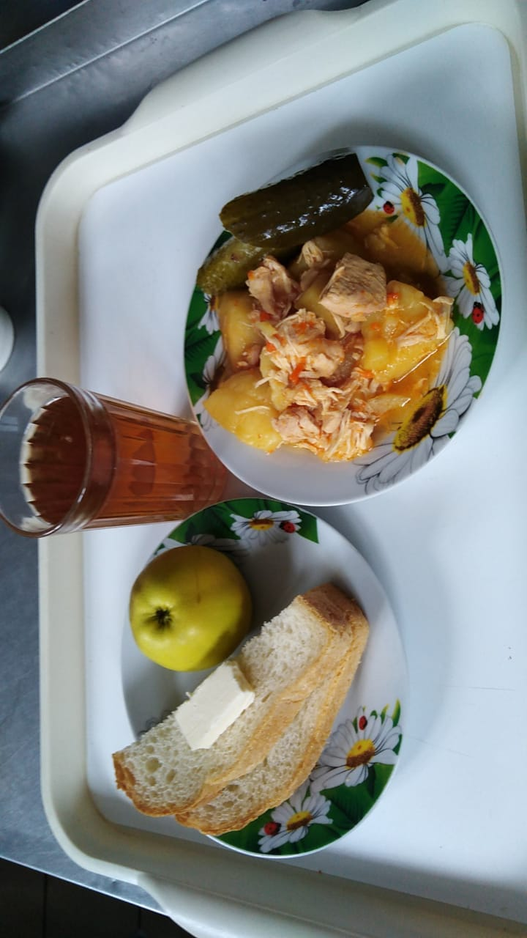
№ рец. | Прием пищи, наименование блюда | Масса порции, г | Пищевые вещества, г |  |  | Энергетическая ценность, ккал | Витамины, мг |  |  |  | Минеральные вещества, мг
 |  |  | белки | жиры | углеводы |  | B1 | C | A | E | Ca | P | Mg | Fe
71 | Овощи натуральные свежие/СОЛЕНЫЕ | 50 | 0,35 | 0,05 | 0,95 | 6,00 | 0,02 | 5,00 | 0,00 | 0,05 | 8,50 | 15,00 | 7,00 | 0,25
289 | Рагу из птицы | 175 | 12,81 | 10,65 | 15,20 | 208,00 | 0,09 | 11,70 | 21,00 | 0,00 | 28,59 | 36,00 | 1,83 | 11,70
Н | Хлеб пшеничный | 30 | 2,00 | 0,15 | 10,50 | 58,50 | 0,03 | 0,00 | 0,00 | 0,39 | 7,20 | 0,00 | 0,06 | 0,00
377 | Чай с лимоном | 207 | 0,13 | 0,02 | 15,20 | 62,00 | 0,00 | 2,20 | 0,00 | 0,00 | 14,20 | 2,40 | 0,36 | 2,83
1 | Бутерброд с маслом сливочнным | 30 | 1,77 | 5,61 | 11,16 | 102,00 | 0,00 | 0,00 | 0,00 | 0,00 | 6,30 | 3,15 | 0,26 | 0,00
338 | Фрукты свежие | 100 | 0,01 | 0,00 | 9,80 | 47,00 | 0,03 | 10,00 | 0,00 | 0,20 | 16,00 | 9,00 | 2,20 | 0,00
 | ИТОГО ЗА ДЕНЬ: |  | 17,07 | 16,48 | 62,81 | 483,50 | 0,17 | 28,90 | 21,00 | 0,64 | 80,79 | 65,55 | 11,71 | 14,78

